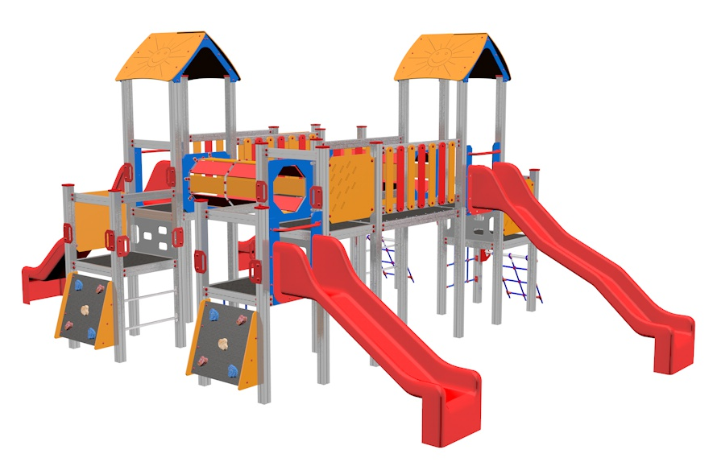

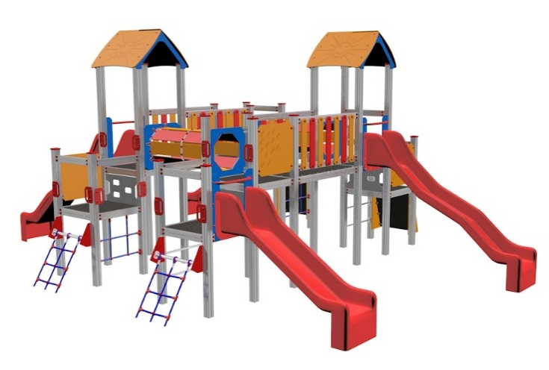
PP 041 AL

PROGRAM VĚŽE

3 – 14 let věková kategorie.
Do 6 let doporučujeme dozor odpovědné osoby.
Umístění zařízení v exteriéru a povrch dle ČSN EN 1176 v platném znění
Zařízení certifikováno dle ČSN EN 1176

Rozměr zařízení (d x š x v)
8,09 x 6,71 x 3,3 m
Bezpečnostní zóna 12,09 x 9,71 m
(je nutné vybudování dopadové plochy)
Plocha 117,39 m2
Obvod 43,6 m
Výška volného pádu 1,5 m

Obrázek je pouze ilustrační.

